# **Las organizaciones de economía solidaria descritas en función de sus prácticas de conocimiento**

# **Iniciamos este capítulo con la exploración del universo organizacional a partir de los aportes teóricos de la sociología y los estudios organizacionales, con el fin de comprender la conceptualización que se ha asumido en Colombia producto de su propia dinámica histórica.**

## **Las organizaciones: un constructo social de la modernidad**

Como bien lo señalan Luhmann (1997), Valenzuela (2002) la construcción histórica de la modernidad tuvo como fundamento la realidad organizacional, debido a que ella incluyó el concepto de organización a nivel de teoría de la sociedad. De esta manera buscaba introducir una noción de orden que se diferenciara de las sociedades aristocráticas y se defendiera de las agitaciones que producía la revolución. Ponía todo el acento en el conocimiento por el triunfo de un paradigma racional, que aseguraba la promesa de mejora y evolución hacia una sociedad con mayor bienestar y progreso.

Además, las personas desprendidas de sus lazos tradicionales, en aras de ejercer su libertad y resolver las condiciones de organización del trabajo, podían constituir nuevas formas sociales de carácter asociativo inspirada por valores y prácticas, entre otros permitieron construir proyectos colectivos para enfrentar sus vicisitudes.

Así, a diferencia de otros momentos de la historia las interacciones podían estar mediadas por una persona que ya no era de carne y hueso, sino que representaba una abstracción, y que se ha normalizado en nuestro mundo: las personas jurídicas, o mencionadas por Coleman (1982) como la persona intangibles o ficticias.

Las organizaciones modernas se caracterizan por responder a las condiciones de espacio y

tiempo que irrumpen tras los cambios. No en vano la metáfora utilizada por Bauman para nombrar este periodo de modernidad líquida, haciendo notar que los líquidos no conservan su forma porque no se fijan al espacio ni se atan al tiempo. (2004:8).

Quienes se han ocupado de su estudio, como lo señala Gonzales-Miranda (2014), reconocen dos grandes tendencias: aquellos que afirman que las organizaciones son reales y existen independientemente de la percepción de mundo que se tenga, los denominados realistas; mientras la otra tendencia contempla otras perspectivas para comprender las confluencias de los distintos fenómenos sociales, aquí se ubican los subjetivistas, los constructivistas sociales, los posmodernistas o postpositivistas.

En América Latina, los Estudios Organizacionales han comenzado a tener una mayor presencia, especialmente como lo advierte Ibarra (2006) por la incorporación de la racionalidad del mercado en la región. Además, citando a March & Simon (1977) refiere el término organizaciones es un concepto ambiguo y no problemático que permite eliminar cualquier diferencia sustantiva entre establecimientos de diversa naturaleza y función, como por ejemplo: la universidad, el hospital, la empresa, la iglesia, etc. (Ibarra, 2006).

### **¿Qué es una organización?**

### Podemos entender las organizaciones como:

### “unidades sociales construidas para conseguir objetivos específicos. Se caracterizan por 1) división del trabajo, 2) la presencia de un o más centros de poder que controlan los esfuerzos y dirigen hacia los fines y 3) la sustitución de personal, en caso de que no sea adecuado en las tareas que realiza.” (Etzioni, 1972, pág. 15)

Este tipo de definición enfatizan que las organizaciones están orientadas al cumplimiento de objetivos y por ello se estructuran el espacio relacional de las personas que participan en ellas mediante normas, escalas de autoridad, diferenciación de funciones y responsabilidades.

Sin embargo, es conveniente destacar que la expresión de racionalidad organizacional se encuentra en términos de los principios de burocracia. Como bien lo refiere Clegg (1990) hay quienes consideran como proyecto moral porque tiene una promesa implícita de tratar a cada persona de acuerdo con su estatus de miembro de la organización, independiente de otros aspectos de su identidad como etnia, género edad, religión y sexualidad. Pero también recuerdan el peligro inherente que Max Weber, sociólogo alemán había señalado, al considerar a la burocracia como una máquina monstruosa que devora a sus creadores por la intensificación del cálculo racional.

## **Un debate contemporáneo: el universo solidario**

A partir de encontrar en la acción colectiva mecanismos de ayuda para enfrentar las situaciones adversar como la pauperización, el despojo producto de los procesos de industrialización acaecidos en el mundo, que fueron transformando formas tradicionales sociales de ayuda a nuevos contextos.

Las organizaciones sin ánimo de lucro comienzan a aparecer como un conjunto diferencial fuera de los límites del mercado y del Estado denominadas en diferentes contextos como sector nonprofit, sector voluntario, sector no lucrativo, sociedad civil, tercer sector. Ellas traducen una realidad organizativa muy específica, que puede caracterizarse según los criterios establecidos por el estudio de la Universidad de John Hopkins:

* *organizaciones*; es decir, poseen una presencia y una estructura institucionales;
* *privadas*: tienen existencia institucionalmente separada del Estado;
* no reparten beneficios: no generan beneficios para sus gestores o el conjunto de titulares de las mismas;
* autónomas: controlan esencialmente sus propias actividades;
* con participación de voluntarios: la pertenencia a ellas no está legalmente impuesta y atraen un cierto nivel de aportaciones voluntarias de tiempo o dinero. (Salamon, 1999, págs. 19-20)

Con esta diversidad se encuentran organizaciones que responden a una manera alterna de concebir y llevar a la práctica el hacer económico, son las llamadas organizaciones de la economía solidaria. A continuación, se profundiza qué se entiende por economía solidaria.

La economía solidaria es un concepto que emerge en los últimos 30 años de forma inequívoca (Amaro, 2009) y enmarca aquellas prácticas o experiencias derivadas de la solidaridad y apoyo mutuo basadas en relaciones de horizontalidad entre sus integrantes. (Osorio (2017) citado por Barbosa et al (2020)). Da cuenta de una economía más imbricado en lo social, como lo expone Pablo Guerra, sociólogo chileno, “significa ni más ni menos, pensar la economía en íntima relación con la cultura, esto es, con los valores, ritos, normas y racionalidades desarrolladas en determinado contexto”

De acuerdo a Luis Razeto, teórico chileno, “La economía solidaria o economía de solidaridad es una búsqueda teórica y práctica de formas alternativas de hacer economía, basadas en la solidaridad y el trabajo”. (2010, 47)

A diferencia de algunos países latinoamericanos como Brasil, Argentina y Uruguay, autores como Dávila, et al (2018) sostienen que en Colombia el movimiento social de economía solidaria es incipiente, debido a que no existe una identidad suficiente para integrar las diferentes prácticas y darle sentido.

## **La economía solidaria: su apuesta organizativa en Colombia**

En Colombia el ejercicio asociativo moderno comenzó a referenciarse con la creación de las primeras Sociedades de socorro mutuo 1886 como una manera de obtener previsión social, pues se establecía un fondo común que se utilizaba para el fallecimiento de sus miembros, lo que originó las hoy llamadas Asociaciones Mutuales. De igual forma en 1913 se tiene registros de la primera sociedad cooperativa en Medellín antes de que saliera la primera ley cooperativa en 1931, y las natilleras surgieron como una forma de ahorro entre empleados de una empresa, se transformaron en Fondos de Empleados.

Estas experiencias emblemáticas fueron acompañadas de diferentes formas por el estado, siendo la más regulada las cooperativas. Sin embargo, cabe destacar el entramado organizativo presente en el país para la economía solidaria, como se plantaba en el CONPES 2823, que incluía aparte de las nombradas: las microempresas asociativas y tiendas comunales; las Empresas Asociativas de Trabajo, las empresas comunitarias, los grupos comunitarios; las asociaciones de productores, organizaciones de empresarios indígenas, asociaciones de mujeres, asociaciones de servicios, fundaciones, corporaciones civiles educativas y corporaciones civiles otros servicios. (DNP, 1995, pág. 4)

Con la expedición de la ley 454 de 1998 se estableció una definición de economía solidaria que centró:

“Sistema socioeconómico, cultural y ambiental conformado por el conjunto de fuerzas sociales organizadas en formas asociativas identificadas por prácticas autogestionarias solidarias, democráticas y humanistas, sin ánimo de lucro para el desarrollo integral del ser humano como sujeto, actor y fin de la economía” (artículo 2, Ley 454 de 1998).

Con esta definición las organizaciones solidarias fueron caracterizadas con prácticas que se relacionan a continuación:

* Democráticas. Las decisiones las toman todos los asociados en condiciones de igualdad.
* Humanistas. Su principal objetivo es el desarrollo integral de las personas porque consideran al ser humano como sujeto y fin de la economía.
* Autogestionaria y solidarias. Tienen capacidad para gobernarse a sí mismas, trabajan en equipo (UAEOS- ESUMER , 2017, pág. 19)

En su estructura administrativa está basado en un sistema democrático de toma decisiones donde la asamblea es el máximo

### **Tipos de organización**

Se entiende por **organizaciones solidarias** todas aquellas formas de organización formal y no formal, sin ánimo de lucro que busca el beneficio social basando sus prácticas en la solidaridad y la cooperación. (UAEOS, 2020, pág. 15)

Como se narraba anteriormente, este universo no ha sido estático; pero a partir de la delimitación que la ley 454 realizó de la economía solidaria, se demarcó que organizaciones pertenecían a este sector.

PARÁGRAFO 2º.- Tienen el carácter de organizaciones solidarias entre otras: cooperativas, los organismos de segundo y tercer grado que agrupen cooperativas u otras formas asociativas y solidarias de propiedad, las instituciones auxiliares de la Economía Solidaria, las empresas comunitarias, las empresas solidarias de salud, las precooperativas, los fondos de empleados, las asociaciones mutualistas, las empresas de servicios en las formas de administraciones públicas cooperativas, las empresas asociativas de trabajo y todas aquellas formas asociativas solidarias que cumplan con las características mencionadas en el presente capítulo. (parágrafo 2 artículo 6, Ley 454 de 1998)

Precisamente, algunos estudiosos del tema (Katime & Sarmiento, 2005) lo han señalado que de los diez tipos de organizaciones referidos en el parágrafo ya se encontraban reguladas por diferentes normas jurídica que siguen los principios definidos en la Ley, mientras que abrió una ventana para reconocer a otras organizaciones dentro de este sector. Con este mandato normativo, las dos entidades que apoyan la economía solidaria asumieron la atención de las organizaciones en relación a sus competencias de fomento y de vigilancia y supervisión.

Las Superintendencia de Economía Solidaria, en su competencia de control y vigilancia, adoptó la división que han propuesto algunos autores donde toman como definición de solidaridad “la adhesión circunstancial a la causa y empresas de otros”. Clasificó las organizaciones de la economía solidaria en dos clases: asistencialistas y mutualistas. A las primeras las definió como “aquellas organizaciones que desarrollan actividades orientadas por la solidaridad con terceras personas, como es el caso de las fundaciones de beneficencia y las asociaciones para ayuda a terceros”. A las segundas, “son las organizaciones que por regla general se constituyen para la búsqueda del beneficio de sus propios asociados, excepcionalmente de la comunidad en general”.

Bajo esta distinción, la entidad estableció que las organizaciones que supervisa son las empresas asociativas sin ánimo de lucro de carácter mutualista. A continuación, se presenta la gráfica que ilustra el universo organizacional de esta entidad.

**Grafica Clasificación de la Supersolidaria**

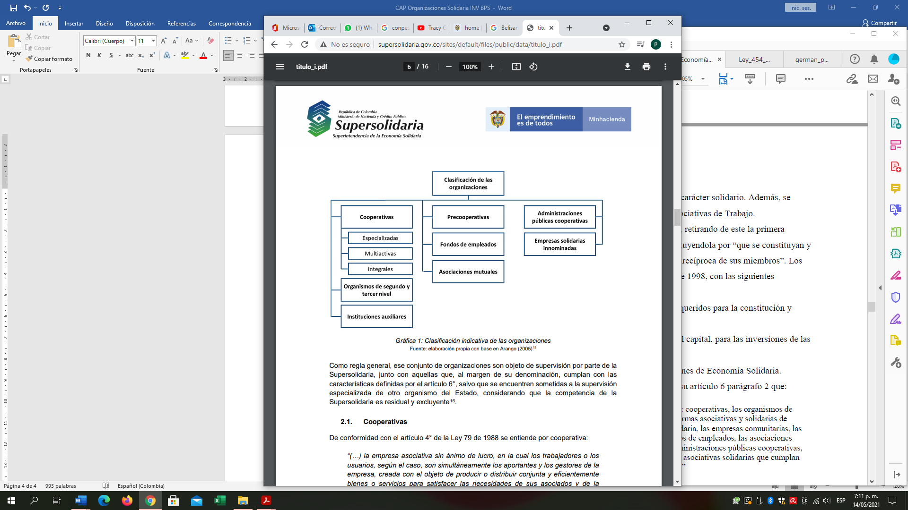

Fuente: Supersolidaria

El Departamento Administrativo de la Economías Solidaria- DanSocial, entidad de fomento que posteriormente se transformó en la Unidad Administrativa Especial de Organizaciones Solidarias, en su ejercicio de delimitación asumió la distinción de estos dos grupos nombrándolos: organizaciones de economía solidaria y organizaciones solidarias de desarrollo.

**Gráfica Clasificación** 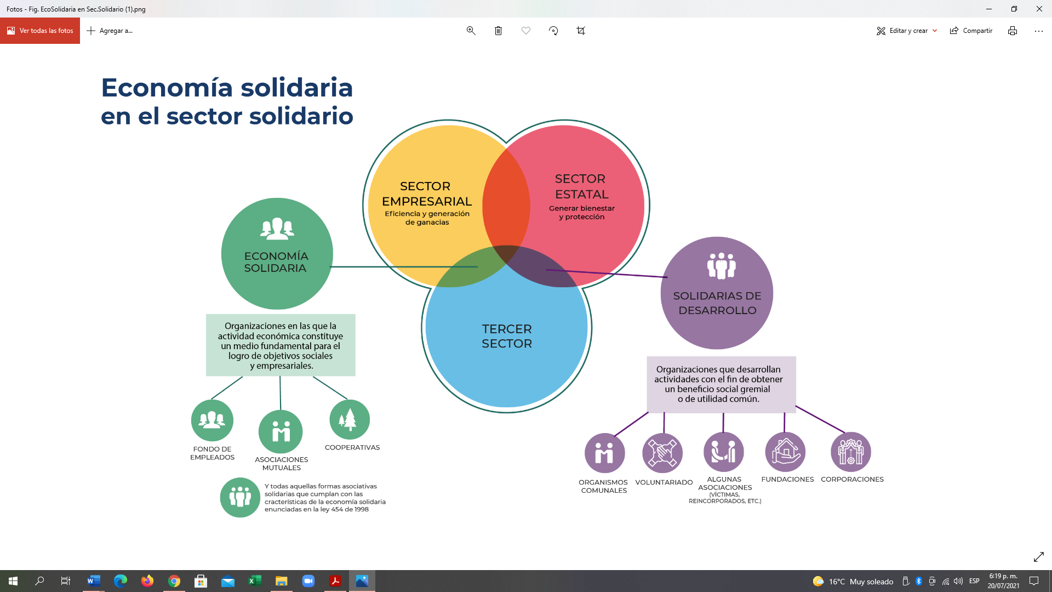

Fuente: UAEOS 2022 adaptación gráfica del documento CONPES 3629-10

## **1.4 ¿Por qué analizar la multidimensionalidad?**

Al realizar este recorrido, volvemos al punto inicial: las organizaciones están constituidas por seres humanos. Y no se puede perder de vista que los logros y metas que se establecen organizacionalmente están articulados en evidenciar ese desarrollo humano. Sin embargo, hay una advertencia desde la teoría crítica en relación a que en la sociedad se posicione un pensamiento y conducta unidimensional, que mantenga a los sujetos alienados.

De esta forma, se parte del reconocimiento de un ser humano multidimensional, que en la relación con los otros se encuentra conformando comunidades. El factor C, que tanto Razeto promovió Cooperación en el trabajo:

• Uso compartido de conocimientos e informaciones.

• Adopción colectiva de decisiones.

• Distribución equitativa de los beneficios.

• Incentivos psicológicos del trabajo en equipo o comunitario.

• Reducción del conflicto social.

• Beneficios especiales para sus integrantes.

• Tendencia a la integración.

• Desarrollo personal.

• Beneficios de la acción comunitaria y colectiva sobre el entorno

(Cueto fuentes et al, 2018: 77)

# Referencias

Amaro, R. (2009). A Economia Solidária da Macaronésia - Um Novo Conceito. *Revista Economia Solidária*(1), 11-30.

Barbosa Pérez, E. V. (2020). Breve estudio bibliométrico sobre economía solidaria. *Cooperativismo & Desarrollo*, 1-20. doi:https://doi.org/10.16925/2382-4220.2020.03.05

Bauman, Z. (2004). *La modernidad líquida.* Buenos Aires: Fondo de Cultura Económica de Argentina.

Castillo, D., Mora, C., Rodríguez, N., Sarmiento, A., Álvarez, J., & Mesa, G. &. (2011). *Políticas públicas y cooperativismo en Colombia 30 años de encuentros y desencuentros.* Bogotá: IEMP.

Clegg, S. (1990). *Modern Organizations: Organization Studies in the Posmodern World.* SAGE Publications.

Davila, R., Vargas, A., Blanco, L., Roa, E., Cáceres, L., & Vargas, L. (2018). Características de la la economía solidaria colombiana. Aproximaciones a las corrientes influyentes en Colombia. *Revista de Economía Pública, Social y Cooperativa*(93), 85-113. doi:10.7203/CIRIEC-E.93.10327

DNP. (1995). *CONPES 2823 Política de modernización y desarrollo del sector de economía solidaria.* Bogotá: DNP.

Etzioni, A. (1972). *Organizaciones modernas.* México D.F.: UTEHA.

Gonzales-Miranda, D. (2014). Los Estudios Organizacionales. Un campo de conocimiento comprensivo para el estudio de las organizaciones. *Revista INNOVAR Journal, 24*(54), 43-58.

Ibarra, E. (2006). *Cap 4. Estudios Organizacionales en América Latina? Transitando del centro hacia las orillas*. Obtenido de http://sgpwe.izt.uam.mx/files/users/uami/egt/Libros.pdf

Katime, A., & Sarmiento, A. (2005). *Hacia la construcción del derecho solidario en Colombia.* Bogotá: Dansocial - UCC.

Luhmann, N. (2010). *Organización y decisión .* Mexico : Universidad Ibeoramericana- Herder.

Razeto, L. (2010). ¿Qué es la economía solidaria? *Papeles de las relaciones ecosociales y cambio global*(110), 47-52. Obtenido de https://base.socioeco.org/docs/que_es_la_economia_solidaria_l.razeto.pdf

Salamon, L. A. (1999). La sociedad civil en una perspectiva comparativa . En L. A. Salamon, *La sociedad civil global. Las dimensiones del sector no lucrativo. Proyecto de estudio comparativo del sector no lucrativo de la Universidad Hopkins* (págs. 19-66). Madrid: Fundación BBVA.

UAEOS- ESUMER . (2017). *Curso básico de economía solidaria .* Bogotá .

UAEOS-ESUMER. (2013). *Curso avanzado de economía solidaria. Protagonistas de transformaciones.* Medellín: ESUMER .

Valenzuela Espinosa, L. I. (2002). Modernidad, teoría social y organización. reflexiones sobre los antiguos desencuentros y nuevos encuentros. *Revista de Ciencias Sociales (CI)*(12), 93-107.